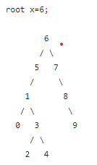

- 7>6 için root’un sağında 7 bulunur.
- 5<6 için root’un solunda 5 bulunur.
- 1<6 için 1 root’un soluna eklenir.
- 8>6 için 8 root’un sağına eklenir.
- 3<6 için rootun sağına ve 1’in soluna eklenir
- 0<6 için 0 rootun soluna eklenir.
- 9>6 için 9 rootun soluna eklenir.
- 4<6 için 4’ün soluna ve 3’ün soluna eklenir
- 2<6 için 2 rootun soluna ve 3’ün sağına eklenir

